北京理工大学各招生单位联系方式
学院名称 | 联系人 | 办公电话 | 邮箱（@bit.edu.cn） | 办公地点
宇航学院 | 田老师 | 68914521 | tianxue | 宇航楼531
机电学院 | 梁老师 | 68911968 | liangchen_98@126.com | 3号楼256
机械与车辆学院 | 武老师 | 68912167 | wuliyan | 1号楼238
光电学院 | 高老师 | 68918440 | gfx689 | 光电1号楼233
信息与电子学院 | 吴老师 | 68918192 | shashawu | 10号信息实验楼215
自动化学院 | 卢老师 | 68913758 | yixue | 6号楼338
计算机学院 | 赵老师 | 68914756 | zhaoxj | 软件楼202A
材料学院 | 罗老师 | 68913947 | luojie001 | 5号楼537
化学与化工学院 | 李老师 | 81381353 | liyaxin | 工业生态楼736
网络空间安全学院 | 刘老师 | 68912176 | liukun212 | 中教323
集成电路与电子学院 | 陈老师 | 68918227 | czm | 4号楼124
生命学院 | 肖老师 | 68915956 | xw2099 | 5号楼7117
数学与统计学院 | 杨老师 | 81383329 | yanghuilei | 文二楼712
物理学院 | 周老师 | 68913163 | zhougeyu | 理学楼B座214
管理与经济学院 | 何老师 | 81381118 | weihe | 文四楼207
管理与经济学院 | 王老师 | 68944680 (MBA) | mba | 主楼117B
人文与社会科学学院 | 王老师 | 81381301 | wxming | 文三楼1012
法学院 | 娜老师 | 68915601 | bitnasha@163.com | 中教1444
外国语学院 | 陈老师 | 81381131 | chenlin_bit | 文四楼907
设计与艺术学院 | 申老师 | 68912682 | 491114930@qq.com | 文一楼1001室
马克思主义学院 | 王老师 | 68911564/  81381326 | 7420180096 | 中教1303/文三607
继续教育学院 | 赵老师 | 68914575 | zhaojinglix | 工程训练中心404
医学技术学院 | 王老师 | 68911916 | 7220190045 | 国防科技园6号楼209
前沿交叉科学研究院 | 朱老师 | 68915933 | 6120160072 | 求是楼418
先进结构技术研究院 | 周老师 | 68911676 | xianjinjiegou | 宇航楼329

学校地址：北京市海淀区中关村南大街5号
研究生招生办公室地址：研究生教学楼216
邮政编码：100081
学校主页：http://www.bit.edu.cn
研究生招生信息网主页：http://grd.bit.edu.cn
招生咨询电话：010－68912286，010－68913781
传真：010－68945112
电子信箱：yjszb@bit.edu.cn
微信公众号：BIT_grad_yz
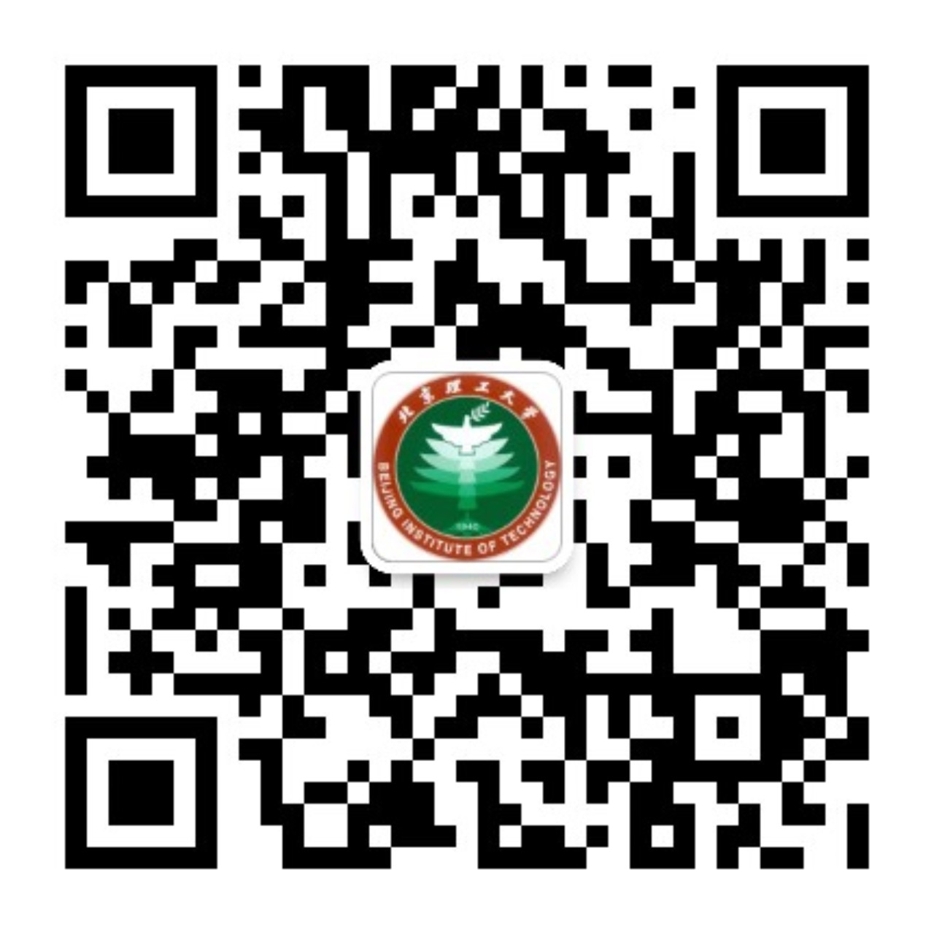
北京理工大学研究生招生

